Муниципальное дошкольное образовательное учреждение
«Центр развития ребенка - Детский сад № 30» города Магнитогорска

Проект по адаптации младшего дошкольного возраста к условиям ДОУ
«В детский сад с улыбкой»

Руководители проекта:
Воспитатель группы раннего возраста -
Пеньдюрина О. П.,
Психолог Андрюшечкина С . З.

Участники проекта:
Дети группа раннего возраста

Пояснительная записка
Детский сад – новый период в жизни ребёнка. Не все дети сразу принимают незнакомых людей, новую обстановку. Случается, что и родители, отдавшие своего ребенка в сад, начинают разочаровываться при виде детских слез, капризов, отказов идти в сад, болезни, претензии и обиды в адрес сотрудников, которые напрямую взаимодействуют с их детьми.
В период адаптации у ребёнка происходит перестройка ранее сформированных привычек и уклада жизни. Ребенок подвергается эмоциональному стрессу при предъявлении нового помещения, новых игрушек, новых людей, новых правил.
Предполагаемый проект – адаптационный проект к условиям детского сада детей 1,5-2 лет, учитывающий психологические, физиологические и социальные особенности детей этого возраста.
Ведущей деятельностью в раннем дошкольном возрасте является игра, поэтому проект строится на основе игровых упражнений.
Готовность к детскому саду зависит от готовности родителей оставлять свое чадо на некоторое время в детском саду. Тревожные матери испытывают трудности с этим. Они настолько тревожны, что это проецируют на ребёнка своё состояние.
Цель проекта: оказание помощи детям в процессе адаптации к ДОУ.
Задачи:
- преодоление стрессовых состояний у детей раннего возраста в период адаптации к детскому саду;
- снятие эмоционального и мышечного напряжения;
- снижение импульсивности, излишней двигательной активности, тревоги, агрессии;
- развитие внимания, восприятия, речи, воображения;
- развитие чувства ритма, общей мелкой моторики, координации движений;

- развитие навыков взаимодействия детей друг с другом с учетом возрастных и индивидуальных особенностей каждого ребёнка;
- развитие игровых навыков, произвольного поведения;
- формирование активной позиции родителей по отношению к процессу адаптации детей.
Срок реализации проекта: краткосрочный (месяц). На сроки проекта влияют следующие факты – адаптационный период может затянуться с учетом индивидуальности ребёнка и особенности семейных отношений; дата поступления в детский сад; заболеваемость/посещаемость.

Работа с детьми:
Знакомство детей с детским садом, друг с другом. Ежедневно, последовательно без назидательства вводить правила поведения в группе и приучения к режиму дня.
Развитие культурно-гигиенических навыков.
Снятие эмоционального напряжения в течение дня, работа по профилактике стрессовых ситуаций и тревожности.
Развитие эмоциональной сферы, коммуникабельности.
Дидактические игры, которые не только развивают, но и позволяют оценить коммуникативные способности и уровни нервно-психического развития.
Работа с родителями:
Консультирование - повышение психолого-педагогической компетенции родителей в вопросах воспитания, обучения и развития детей раннего возраста в период адаптации.
Проведение родительских собраний.

Актуальность проекта:
Каждое дошкольное образовательное учреждение, реализует в своей деятельности, прежде всего, линию дифференциации и гуманизации (во имя ребёнка, для ребёнка), учитывает интересы, потребности самих детей. Это и задаёт критерии отбора нововведений и их синтеза, а также позволяет рассматривать самые разнообразные комбинации соотношений, изменений в содержании, технологии, организации образовательной деятельности дошкольного образовательного учреждения.
Общеизвестно, степень адаптации ребёнка к детскому саду определяет его психическое и физическое здоровье. Резкое предъявление нового помещения, новых игрушек, новых людей, новых правил жизни — это и эмоциональный, и информационный стресс. Малыш может воспринять это как отчуждение, лишение родительской любви, внимания и защиты. Очень важно, чтобы этот переход был органичным и не травмирующим для ребёнка
Традиционно под адаптацией понимается процесс вхождения человека в новую для него среду и приспособление к её условиям. Это универсальное явление всего живого, которое можно наблюдать как в растительном, так и в животном мире. Адаптация является активным процессом, приводящим к позитивным (адаптированность, т.е. совокупность всех полезных изменений организма и психики) результатом, или негативным (стресс). При этом выделяются два основных критерия успешной адаптации: внутренний комфорт (эмоциональная удовлетворённость) и внешняя адекватность поведения (способность легко и точно выполнять новые требования). С приходом в ясли у ребёнка начинается новый этап в его жизни.
Проект по адаптации детей раннего и младшего дошкольного возраста к условиям детского сада направлен на сохранение и укрепление физического и психологического развития детей дошкольного возраста. В результате осуществления нашего проекта задействованы педагог-психолог, воспитатели групп младшего возраста, родители, что будет способствовать их сплочению. И одно из главных направлений проекта, помощь детям в прохождении довольно сложного периода жизни по приспособлению к новым условиям жизнедеятельности. Мы хотим, чтобы ребёнок чувствовал себя в этот период комфортно и ходил в детский сад с удовольствием. Длительность этого проекта составляет 1 месяц.
Актуальность проблемы адаптации обусловлена:
- повышением возрастного порога начала посещения ребенком дошкольного учреждения;
- организацией образовательного процесса в дошкольных учреждениях, изменение в жизни ребенка социальных условий;
- своеобразием межличностных взаимоотношений взрослых и детей, с уровнем привязанности ребенка к матери;
- индивидуальными особенностями ребенка: возрастными, психологическими, психофизиологическими, нейрофизиологическими, психогенетическими.
Тип проекта: информационно-творческий
Предполагаемый результат:
- Благоприятный адаптационный период детей раннего возраста;
- Снижение заболеваемости у детей в период адаптации к условиям детского сада;
- Привлечение родителей детей раннего дошкольного возраста к осознанному воспитанию своих детей, совместно с педагогической службой ДОУ;
- Повышение психолого-педагогической компетенции родителей в вопросах воспитания, обучения и развития детей раннего возраста в период адаптации;
- Становление партнерских, доверительных отношений между ДОУ и семьями воспитанников;
- Создание открытой системы взаимодействия участников образовательного процесса.

Этапы реализации проекта:
1. Организационный этап:
- подбор методической, художественной литературы, иллюстрационных материалов, дидактических игр;
- разработка конспектов адаптационных занятий, совместных мероприятий с родителями и консультаций для родителей;
- пополнение предметно-развивающей среды групп младшего возраста;
- разработка информационного материала для родительского уголка о проведении проекта «Мои первые шаги»;
- разработка анкет для родителей;
- составление перспективного плана мероприятий проекта.
2. Основной этап:
- реализация проекта в соответствии с планом.
3. Итоговый этап:
- анализ проведенной работы;
- публикация проекта на интернет-сайте.
План проекта

период | Содержание
Август | - Заключение договора с родителями;  - Экскурсия родителей по ДОУ, знакомство родителей с группой и воспитателями;  - Праздник « Здравствуй, детский сад»  - Организационное родительское собрание;  - Анкета «Готов ли ваш ребенок к поступлению в ДОУ»;  - Анкета для родителей (социальная);  - Лист адаптации ребенка;  - Рекомендации родителям «Период адаптации детей раннего возраста к условиям ДОУ»;  - Занятие « Знакомство»  1. Игра «Доброе утро»  2. Игра «Хоровод».  3. Потешка «Прыгай веселей».  4. «Игра с собачкой»  5. Игра «Ладушки – хлопушки»  6. Релаксация (слушание спокойной расслабляющей музыки).
- Консультация для родителей «В царстве упрямства и капризов»
- Занятие «Мячики»
1. Приветствие.
2. Стихотворение «Мой веселый звонкий мяч».
3. Игра «Прятки с мячом»
4. Потешка «Друг веселый, мячик мой»
5. Игра «Наш мячик»
6. Релаксация «Мячики отдыхают»;
- Игровая деятельность: Кукольный театр « Колобок», «Репка», пальчиковые игры
7. Релаксация

Список литературы:
1. Адаптация ребенка к условиям детского сада: управление процессом, диагностика. Рекомендации/ авт.сост Соколовская Н.В.-Волгоград: Учитель,2011.-188с.
2. Лапина И..В. Адаптация детей при поступлении в детский сад: программа психолого-педагогического сопровождения, комплексные занятия. Волгоград: Учитель, 2012. -127с.
3. Роньжина А.С. Занятия психолога с детьми 2-4х лет в период адаптации к дошкольному учреждению. – М.: ООО «Национальный книжный центр», 2012. – 72с.
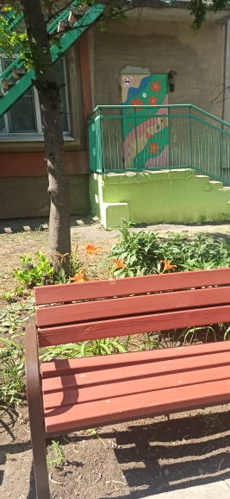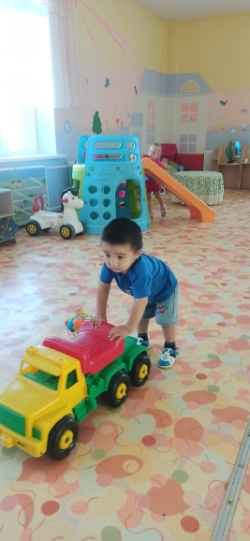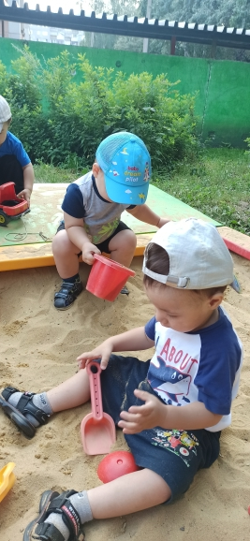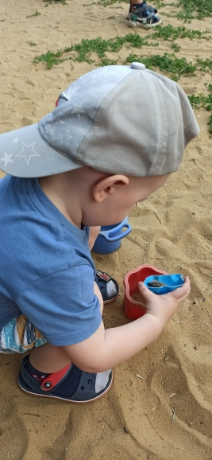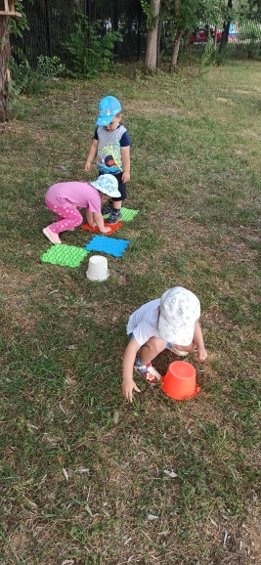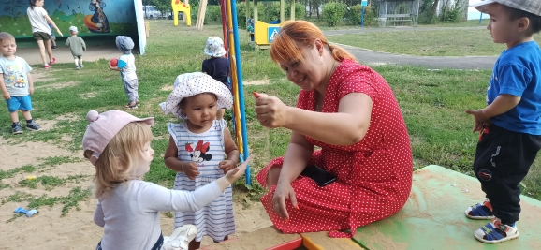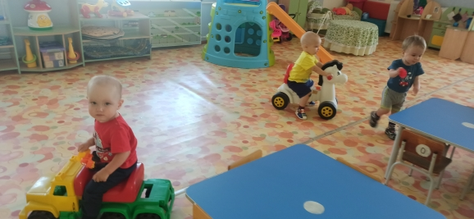

Магнитогорск 2022

